## Συνάντηση γνωριμίας Παγκύπριας Συνομοσπονδίας Συνδέσμων Γονέων και Κηδεμόνων Δημόσιων και Κοινοτικών Νηπιαγωγείων με τον Υπουργό Παιδείας Πολιτισμού Αθλητισμού και Νεολαίας κ. Πρόδρομο Προδρόμου

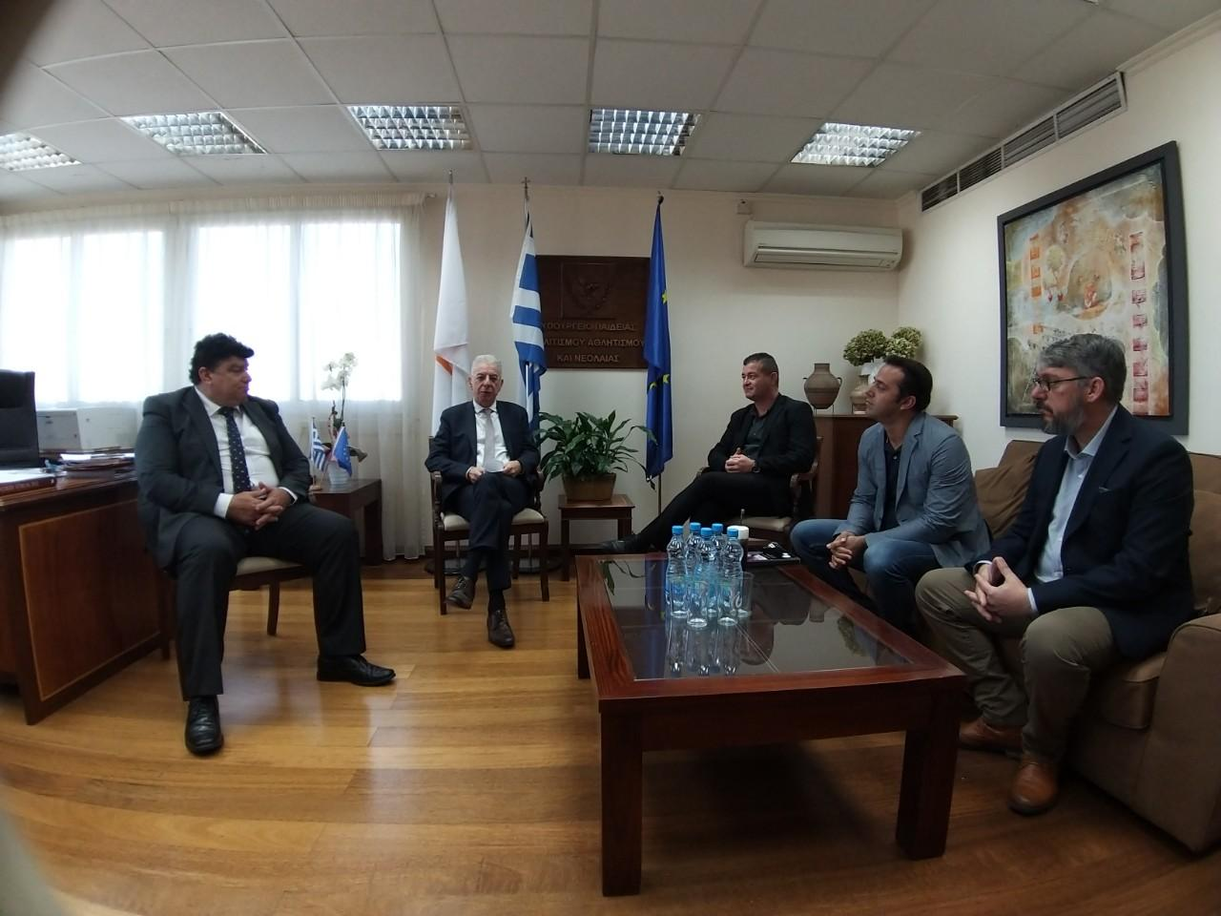Την Παρασκευή 27 Δεκεμβρίου 2019 πραγματοποιήθηκε συνάντηση γνωριμίας μεταξύ του νέου Υπουργού Παιδείας Πολιτισμού Αθλητισμού και Νεολαίας κ. Πρόδρομου Προδρόμου και αντιπροσωπίας της Παγκύπριας Συνομοσπονδίας Συνδέσμων Γονέων και Κηδεμόνων Δημόσιων και Κοινοτικών Νηπιαγωγείων.

Στην εθιμοτυπικού χαρακτήρα αυτή συνάντηση, η οποία πραγματοποιήθηκε με πρωτοβουλία του υπουργού στο γραφείο του στο ΥΠΠΑΝ ο κ. Προδρόμου επαναβεβαίωσε την κομβική σημασία που η πολιτεία δίνει στην προδημοτική εκπαίδευση και τη διαχρονική διάθεση τόσο της πολιτείας αλλά και του ίδιου προσωπικά για βελτίωση της ποιότητας της παρεχομένης από το κράτος δημόσιας εκπαίδευσης.

Από πλευράς της Συνομοσπονδίας μας ο πρόεδρος κ. Γιάννος Ιωάννου αφού συνεχάρη τον κ. Προδρόμου για την ανάληψη των καθηκόντων του ως υπουργού, τόνισε τη διάθεση της συνομοσπονδίας μας για συνέχιση της αγαστής συνεργασίας με το ΥΠΠΑΝ και τον ενημέρωσε για τις προσπάθειες της Συνομοσπονδίας μας για βελτίωση των κτιριακών εγκαταστάσεων και άλλων υποδομών στα νηπιαγωγεία όπως είχαν διαφανεί από μελέτη της Συνομοσπονδίας μας που πραγματοποιήθηκε κατά την περσινή χρονιά σε παγκύπρια κλίμακα.

Από αριστερά προς δεξιά οι Ζαχαρίας Σοφοκλέους, Γιώργος Ακκίδης, Ελένη Παπαγιάννη, Πρόδρομος Προδρόμου, Γιάννος Ιωάννου, Κώστας Αρχοντούς και Δημήτρης Παπαδόπουλος

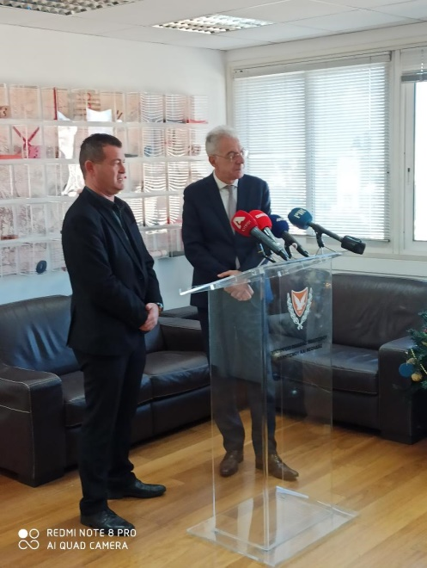Περεταίρω ο Υπουργός ενημερώθηκε από τα μέλη της συνομοσπονδίας για διάφορα άλλα θέματα που απασχολούν τους οργανωμένους γονείς παγκυπρίως όπως η επαρκής και συνεχής επιμόρφωση του προσωπικού των νηπιαγωγείων σε θέματα πρώτων βοηθειών, η εισαγωγή συνεδριάσεων εργοθεραπείας στο δημόσιο νηπιαγωγείο και η ενίσχυση του χρόνου που παρέχεται για συνεδρίες λογοθεραπείας και ειδικής εκπαίδευσης στα παιδιά που χρειάζονται τέτοια βοήθεια, το πλαίσιο μέσω του οποίου προωθείται η ενιαία εκπαίδευση στα δημόσια νηπιαγωγεία, η επέκταση της υποχρεωτικής εκπαίδευσης ηλικιακά προς τα κάτω και η εξεύρεση μόνιμης λύσης στο θέμα της διακίνησης των μαθητών των νηπιαγωγείων με λεωφορεία.

Δημοσιογραφική διάσκεψη Υπουργού και πρόεδρου Παγκύπριας κ. Γιάννου Ιωάννου

Τέλος δόθηκαν διαβεβαιώσεις ότι τα θέματα που προαναφέρθηκαν θα συζητηθούν λεπτομερώς για εξεύρεση κοινά αποδεκτών λύσεων σε συνάντηση που θα ακολουθήσει μεταξύ της Συνομοσπονδίας και του Υπουργού Παιδείας Πολιτισμού Αθλητισμού και Νεολαίας.